Отметить числа от 1 до 36:
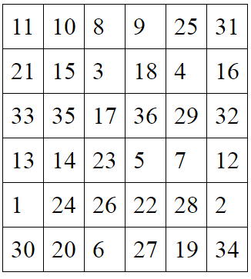
Обвести изображения:
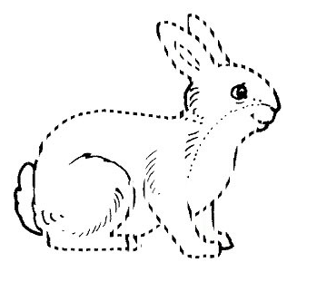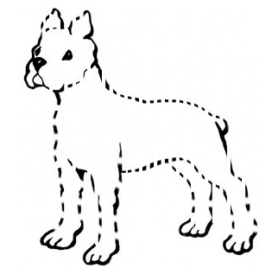
Упражнение: включить и выключить плиту 3 раза.
Упражнение: На цыпочки. Стоим на месте, руки на поясе. Считаем до 10. На десятом счете встаем на цыпочки и пытаемся простоять еще 10 ударов счета. Затем опускаемся и продолжаем считать до 10. Затем снова поднимаемся на цыпочки и удерживаем равновесие в течение 10 ударов счета.
Пальчиковая гимнастика: Вначале мы разогреваем наши руки. Энергично трем ладони одну о другую и чувствуем, как наши руки согреваются. Затем массируем каждый палец от кончика к основанию. Щепоткой пальцев другой руки энергично проводим по каждому пальцу от кончика до основания, закручивая в разные стороны.
- Упражнения для пальцев рук «Монетки» — круговые движения большим пальцем по кончику указательного пальца по и против часовой стрелки. Выполнить упражнение «Монетки» на кончиках всех пальцев поочередно. 3 раза.
- «Щелбаны» всеми пальцами поочередно. 3 раза.
- «Щепотки». Держать руки перед собой. Соединить кончики всех пальцев в «щепотку».
- Щепотки обеих кистей соединить друг с другом. Затем широко раздвинуть пальцы кистей. 3раза.
- «Кнопочки» — нажимать ногтем большого пальца на кончики всех пальцев поочередно. 3 раза
Посчитать:
12+3= 16+2= 25+2= 27+2=
27+3= 18+2= 65+3= 89+1=
20+10= 50+5= 13+3= 10+6=
Подберите слово с противоположным значением к каждому из приведенных в списке.
- Холодный 6. веселый
- Сладкий 7. короткий
- Светлый 8. мелкий
- Высокий 9. большой
- Сухой 10. Умный
Повторить услышанную серию чисел:
(1) 4 – 7 – 1;
(2) 9 – 5 – 3 – 8;
(3) 1 – 6 – 4 – 9 – 5;
(4) 3 – 7 – 1 – 9 – 5 – 2.
Найти лишнее животное или предмет на картинке и объяснить почему:
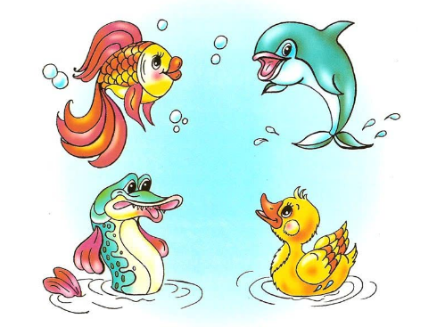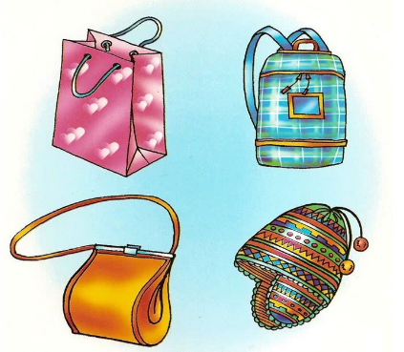
Написать 10 названий профессий:

Запомнить слова: море, сено, труба, лампа, тень. Повторить по памяти несколько раз.

